发布
中国有色金属工业协会
中国有色金属学会
团 体 标 准
××××-××-××实施
××××-××-××发布
铜冶炼转炉智能捅风眼机技术规范
Nonferryous smelting convertre intelligent smelting furnace tuyere puncher

（预审稿）
T/CNIAXXXX—XXXX

ICS 77.120
CCS H 60

前 言
本文件按照GB/T 1.1-2020《标准化工作导则 第1部分：标准化文件的结构和起草规则》的规定起草。
请注意本文件的某些内容可能涉及专利。本文件的发布机构不承担识别专利的责任。
本文件由全国有色金属标准化技术委员会（SAC/TC 243）提出并归口。
本文件起草单位：江西铜业股份有限公司、云南铜业股份有限公司、铜陵有色金属集团控股有限公司、云南驰宏锌锗股份有限公司。
本文件主要起草人员：贺磊、熊亮、斯建华、黄堃、刘志刚、欧阳代衡。

铜冶炼转炉智能捅风眼机技术规范
1 范围
本文件规定了铜冶炼转炉智能捅风眼机的技术架构、智能控制技术要求、设备评价方面要求。
本文件适用于铜冶炼行业转炉所有类型的捅风眼机。
2 规范性引用文件
下列文件对于本文本的应用是必不可少的。凡是注日期的引用文件，仅注日期的版本适用于本文件。凡是不注日期的引用文件，其最新版本（包括所有的修改单）适用于本文件。
GB 12348 工业企业工厂环境噪声排放标准
GB 50150 电气装置安装工程 电气设备交接试验标准
JB/ T1444-1995 冶金设备用气缸型式及尺寸
YB/T 036.16-1992冶金设备制造通用技术条件、热处理件
YB/T 036.11-1992冶金设备制造通用技术条件、焊接件
YB/T 036.17-1992冶金设备制造通用技术条件、机械加工件
YB/T 036.18-1992冶金设备制造通用技术条件、装配
3 术语与定义
下列术语和定义适用于本文件
3.1
编码技术绝对定位Absolute positioning of coding technology
采用伺服电机编码器定位功能，一侧基点限位定位，在触摸屏上可对每个风眼进行数据定位，保证风眼机能精准定位到每一个风眼的实际位置，称之为编码技术绝对定位。
3.2
智能逻辑控制 Intelligent logic control
利用网络通信技术实现触摸屏、PLC、伺服驱动器的通信，采用可编程控制器为大脑，实现平稳速度、精准定位的智能逻辑控制 。
3.3
可视化监控 Visual monitoring
利用摄像监控技术实现捅风眼运行中的安全监控功能。
4 智能捅风眼机技术要求
4.1技术架构
智能捅风眼机应集成了机架本体、生产工艺条件、驱动机构，采用现代可编程控制技术、伺服电机轴编码器定位技术、传感器技术、触摸屏技术、网络通信技术、摄像监控技术来完成生产过程中感知、执行、诊断、优化、控制。
整体架构从现场端伺服电机及传感器检测、网络通讯技术、特殊情况处理等三个维度，推进智能捅风眼机控制精度，实现稳定、高效的捅风眼动作，完成工艺使用需求
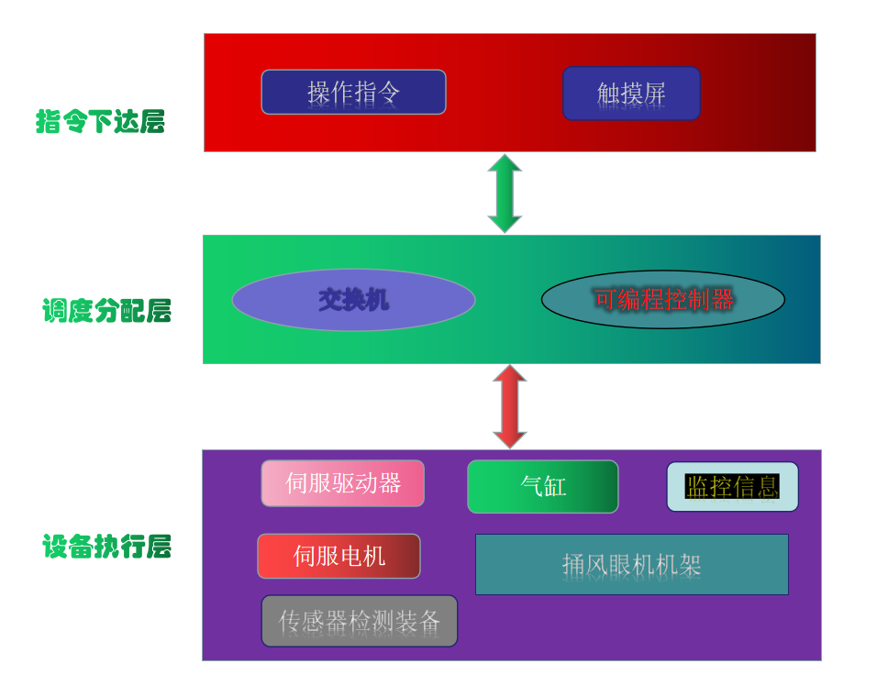
图1 系统架构方案
图1中各层主要作用和内容如下：
- 指令下达层
作业人员根据转炉作业要求在触摸屏上下达操作指令，触摸屏通过分析判断把指令传达至调度分配层。触摸屏是指令传达层的中枢，用来记录智能捅风眼机的数据，并随着转炉炉体的情况，不断修改数据。标定风眼的位置数据以及智能捅风眼机的作业逻辑，然后将数据通过交换机下发到可编程逻辑控制器中。
- 调度分配层
位于指令下达层与设备执行层之间，接受指令下达层的操作指令，实现智能捅风眼动作、对其他设备进行控制、协调的功能。同时将捅风眼的执行情况反馈给指令下达层。包括调度、车控、安全感知、设备控制及可视化监控。伺服控制器通过从可编程逻辑控制器得到的触摸屏风眼位置数据，控制伺服电机将智能捅风眼机精准的送到指定风眼前， 并将定位完成信息上传至可编程逻辑控制器中，激活下一运行逻辑。
- 设备执行层
实现智能捅风眼的动作、捅钎深度的感知、车辆精准定位等功能。包扣智能识别人员、智能规划路线、实现连续智能捅风眼动作。智能捅风眼机钎架后方需安装超声波探测器检测装置和返回传感器，超声波探测器采集气缸行程数据信息，每次气缸行程数据通过交换机传递至可编程逻辑控制器，可编程逻辑控制器再通过数据比对控制气缸返回。气缸返回后，由返回传感器确定返回信息，并将信息通过交换机传递至可编程逻辑控制器。
智能捅风眼机操作指令下达到触摸屏，触摸屏将信息发送至可编程逻辑控制器中，进行逻辑运算，并将位移信息下发至伺服驱动器中，通过伺服电机标定风眼位置；其后采用超声波深度探测技术，来检测和控制气缸的伸缩行程，实现捅钎过程；最后在触摸屏与监控器上对作业数据实时监测分析。
4.2智能捅风眼机装备要求
智能捅风眼机需智能完成定位、捅打风眼，应具有安全检测功能，捅钎连续作业能力，捅钎深度满足工艺要求，应能适应在高温、浓烟气、高粉尘的环境下持久作业。
a）机架加工过程，符合YB/T 036.17-1992、YB/T 036.16-1992、YB/T 036.16-1992标准要求。
b）设备装配，符合YB/T 036.18-1992标准要求。
c）机架行走停车时机身晃动不应大于3mm。
d）伺服电机停住时整个机架也必须在同一时间停住，不允许提前或者延后。
e）在打击过程中，机架本体必须保证不能大幅度震动或者摆动。
4.3智能控制技术要求
应建立可靠、安全、高效的智能捅风眼动作，符合铜冶炼实现智能化工厂建设的需求。
- 应具备开放性和可拓展性，便于与其他系统共享、交换数据；
- 应具备良好的信息处理能力，人机交互界面友好；
- 智能捅风眼机应具备人工手动操作捅风眼的功能；
- 智能捅风眼机应具备一键紧急停止智能捅风眼动作的功能。
4.3.1 系统具体要求
智能捅风眼机的系统具体要求如下。
a) 智能捅风眼机需安装有PLC、伺服、触摸屏。伺服电机为捅风眼机行走提供动力来源，伺服电机上方安装有强制冷却的风管，方便伺服电机冷却。伺服电机功率为4KW~5KW，伺服采用网络型伺服，网络类型采用以太网。
b)当出现卡钎子的时，钎子不能在规定的时间退回，钎子后退限位未检测到，系统出现报警，系统分析后开始三次拔钎操作，无法拔出则切换成手动模式。提醒操作人员进行人工处理，处理完后可以就地切换到智能作业模式。继续执行未完工作，直至工序结束。
c)触摸屏上可以进行作业控制、数据设置、状态监控、故障显示。
d) 智能捅风眼机的定位由伺服电机编码器确定，利用触摸屏的标定，记录好每一个风眼的具体坐标位置。智能作业时风眼机的移动，按该坐标位置进行绝对定位。正常情况时，风眼机每次走两个风眼的位置。
e)根据不同的作业时期，捅风眼的深度可以根据工艺需求进行设置。
4.3.2 定位系统要求
a）智能捅风眼机依靠伺服脉冲进行定位。
b）可以设置坏风眼，风眼机识别不捅钎并移动至下一个风眼，可以设置区间跳过多个风眼。
4.3.3 触摸屏控制要求
a）控制方式可为智能/人工/半智能控制三种。
b）触摸屏可以对控制模式进行切换，可以设置捅钎深度，风眼状态。
c） 风眼机反馈作业信号、启动成功、实际捅钎深度、故障等信号给触摸屏。
4.4智能捅风眼机特殊情况处理要求
4.4.1转炉风眼粘结物导致的卡钎情况
转炉风眼因为炉内吹炼反应剧烈程度和铜品位的不同，导致卡钎的程度也不一样。智能捅风眼机必须具备智能拔钎与人工手动拔钎两种功能，在卡钎程度不高的情况下由智能风眼机检测卡钎情况然后开始三次拔钎操作，拔出钎杆；在卡钎程度高，难以拔出的情况下，则切换成人工手动模式，提醒操作人员进行人工手动拔钎。
4.4.2转炉喷炉可能导致的损毁情况
转炉存在因为摇炉操作不当与炉内反应剧烈导致的喷炉情况，智能风眼机需要具备一键躲避功能，当出现喷炉的情况，可以及时移动至炉体侧部，避免被铜水伤害。即使被铜水烧毁智能捅风眼机上的传感检测装备，因为智能捅风眼机手动作业与智能作业独立，可以抛开损毁的传感检测装备，切换为手动运行。
4.4.3智能捅风眼机智能作业过程遇人情况
智能捅风眼机上应装备运行警示灯以及检测行人装备。操作人员在控制室内启动智能捅风眼机时，运行警示灯必须及时响起，警示周围行人。当在智能捅风眼机智能作业过程中，有行人接近智能捅风眼机，智能捅风眼机可以通过检测行人设备，暂停智能作业，当行人离开，恢复智能作业。
5 评价要求
智能捅风眼机是将智能一键操作取代人工操作，适应现代智能化工厂的需要；可视化的监控，操作人员在控制室就能通过视频知晓捅风眼作业情况；高效、快速、稳定的捅钎作业，提高了转炉捅风眼作业效率。应从三个维度进行评价，智能捅风眼机作业效率、智能捅风眼机作业精度、智能捅风眼机作业效果。
- 智能捅风眼机作业效率：每个风眼的作业时间≤4s；
- 智能捅风眼机作业精度：每个风眼捅钎深度控制精度在20mm以内；
- 智能捅风眼机作业效果：转炉送风效率≥79.17%。

____________________________

